Каким мы видим будущее республики?
На референдуме 11 мая 2014 года народ Донбасса сделал решительный выпор в пользу построения ДНР. Народ однозначно высказался против того безобразия, который творился последнюю четверть века на Украине. Но какое общество мы должны строить? На каких принципах? Без определения целей государства и методов их достижения не возможно построить стабильного развития общества на продолжительных интервалах времени.
В Донецке есть ряд рекламных щитов, где написал следующий лозунг: Мы строим справедливое общество свободных и равных людей.
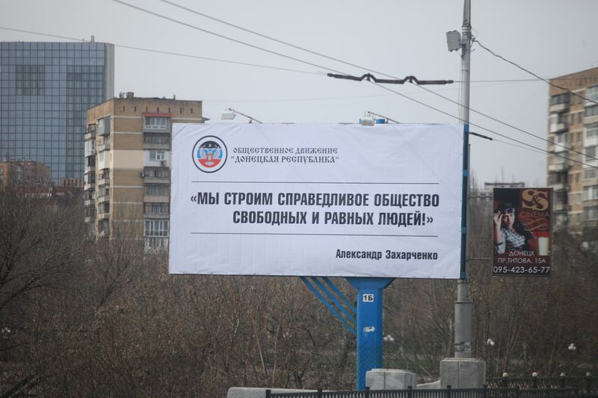

Данный лозунг отвечает стратегическим интересам трудового большинства. Но разные люди под этим могут понимать совершенно разные явления в жизни, парою взаимоисключающие. Поэтому необходимо метрологически состоятельно определить что конкретно мы собираемся строить и какими методами мы этого хотим достигнуть. Нижеприведённая статья предлагает начать обсуждение данного вопроса. В итоге обсуждения должен появиться документ отражающий стратегию и тактику развития общества. Документ должен отражать стратегические интересы трудового большинства.

